Colegio Fray Mamerto Esquiú
2do. A, B Y C
Docentes: Díaz, Alejandra – Diez, Karina – Gianatiempo, Malena.

TRABAJO PRÁCTICO INTEGRADOR DE CIENCIAS SOCIALES

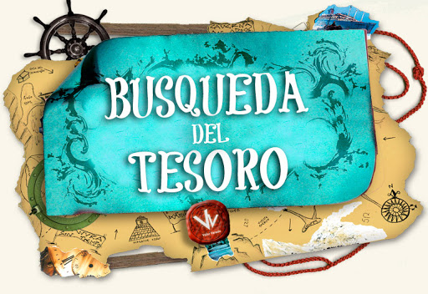
Resolvé las pistas y podrás llegar al tesoro

LO HICISTE MUY BIEN. PASAS A LA SEGUNDA PISTA.

Se entiende por materia prima a todos aquellos elementos extraídos directamente de la naturaleza.
- Colocá RA si es (recurso animal). RV si es (recurso vegetal) o RM ( recurso mineral) debajo de cada uno de los siguientes dibujos.

- Pintá con verde los alimentos y productos que consumimos tal y como vienen de la naturaleza, tachá los que son industrializados.

PERFECTO, LOGRASTE EL PASE A LA SIGUIENTE PISTA

- Marcá con una X si los productos son artesanales o industriales y explicá el porque de tu respuesta.

IMAGEN | PROCESO ARTESANAL | PROCESO INDUSTRIAL | ARGUMENTA TU RESPUESTA
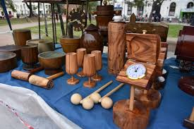
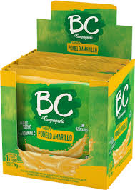
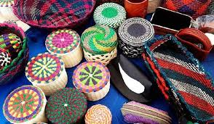

YA FALTA POCO, ÚLTIMA PISTA

- Recorta y ordená la secuencia del proceso de producción industrial de la leche.

1 | 2 | 3
4 | 5

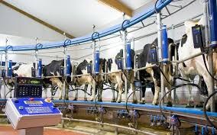

LOGRASTE ENCONTRAR EL TESORO

LLEGASTE AL FINAL Y CON EXITO. TE MANDO UN BESO GRANDE
SEÑO...

